INDICAÇÃO Nº 04755/2013

Sugere ao Poder Executivo Municipal limpeza e roçagem de mato em área pública, na esquina das Ruas Limeira e Cristal, no bairro São Fernando.

**INDICA** ao Senhor Prefeito Municipal, na forma regimental, determinar ao setor competente que tome providências no sentido de proceder à limpeza e roçagem de mato em área pública, na esquina das Ruas Limeira e Cristal, no bairro São Fernando.

**Justificativa:**

Conforme visita realizada, este vereador pôde constatar que a área mencionada encontra-se com grande quantidade de lixo e mato alto. Necessita de providências urgentes.

Plenário “Dr. Tancredo Neves”, em 22 de agosto de 2013.

**ADEMIR DA SILVA**

-Vereador-

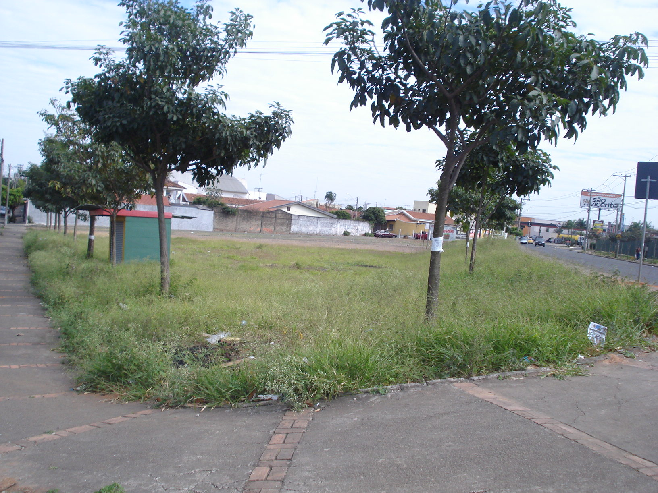

Limpeza e roçagem de mato em área pública, na esquina das Ruas Limeira e Cristal, no bairro São Fernando.

**ADEMIR DA SILVA**

-Vereador-